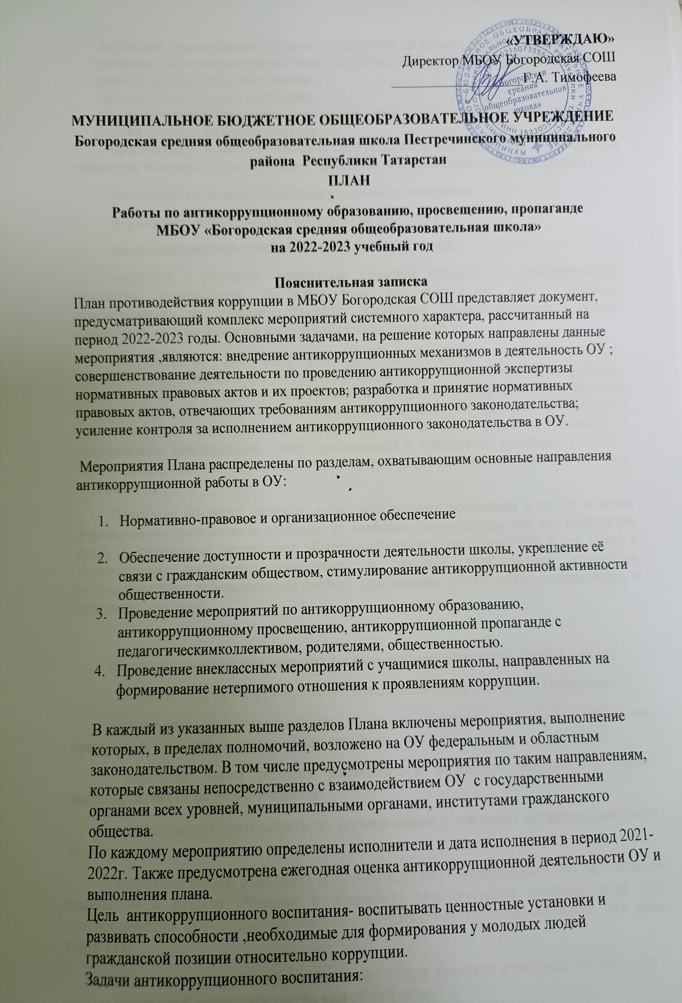
«УТВЕРЖДАЮ»
Директор МБОУ Богородская СОШ
___________________Г.А. Тимофеева

МУНИЦИПАЛЬНОЕ БЮДЖЕТНОЕ ОБЩЕОБРАЗОВАТЕЛЬНОЕ УЧРЕЖДЕНИЕ
Богородская средняя общеобразовательная школа Пестречинского муниципального района Республики Татарстан
ПЛАН
Работы по антикоррупционному образованию, просвещению, пропаганде
МБОУ «Богородская средняя общеобразовательная школа»
на 2022-2023 учебный год

Пояснительная записка
План противодействия коррупции в МБОУ Богородская СОШ представляет документ, предусматривающий комплекс мероприятий системного характера, рассчитанный на период 2022-2023 годы. Основными задачами, на решение которых направлены данные мероприятия ,являются: внедрение антикоррупционных механизмов в деятельность ОУ ; совершенствование деятельности по проведению антикоррупционной экспертизы нормативных правовых актов и их проектов; разработка и принятие нормативных правовых актов, отвечающих требованиям антикоррупционного законодательства; усиление контроля за исполнением антикоррупционного законодательства в ОУ.

Мероприятия Плана распределены по разделам, охватывающим основные направления антикоррупционной работы в ОУ:

- Нормативно-правовое и организационное обеспечение

- Обеспечение доступности и прозрачности деятельности школы, укрепление её связи с гражданским обществом, стимулирование антикоррупционной активности общественности.
- Проведение мероприятий по антикоррупционному образованию, антикоррупционному просвещению, антикоррупционной пропаганде с педагогическимколлективом, родителями, общественностью.
- Проведение внеклассных мероприятий с учащимися школы, направленных на формирование нетерпимого отношения к проявлениям коррупции.

В каждый из указанных выше разделов Плана включены мероприятия, выполнение которых, в пределах полномочий, возложено на ОУ федеральным и областным законодательством. В том числе предусмотрены мероприятия по таким направлениям, которые связаны непосредственно с взаимодействием ОУ с государственными органами всех уровней, муниципальными органами, институтами гражданского общества.
По каждому мероприятию определены исполнители и дата исполнения в период 2021-2022г. Также предусмотрена ежегодная оценка антикоррупционной деятельности ОУ и выполнения плана.
Цель антикоррупционного воспитания- воспитывать ценностные установки и развивать способности ,необходимые для формирования у молодых людей гражданской позиции относительно коррупции.
Задачи антикоррупционного воспитания:
-дать общее представление о сущности коррупции, её формах, особенностях проявления в различных сферах жизни общества, причинах и социально опасных и вредных последствиях этого явления;
-научиться распознавать коррупцию;
-сформировать навыки адекватного анализа и личностной оценки данного социального явления с опорой на принцип историзма;
-сформировать комплекс знаний о коррупционных ситуациях для формирования стандартов поведения в соответствии с правовыми и морально-этическими нормами;
-стимулировать мотивацию антикоррупционного поведения;
-формировать нетерпимость к проявлениям коррупции;
-продемонстрировать возможности борьбы с коррупцией;
-воспитать в учащихся ценностные установки (уважение к демократическим ценностям; неравнодушие ко всему тому, что происходит рядом; честность; ответственность за действие, поступок; постоянное усовершенствование личной, социальной, познавательной и культурной компетентности и т.п.);
-способствовать реализации различных возможностей: общаться, находить, передавать информацию и распоряжаться ею; критически мыслить и решать проблемы; рационально планировать и организовывать деятельность, распоряжаться временными, финансовыми и другими ресурсами; действовать творчески, инициативно, осмысленно и самостоятельно, брать на себя ответственность за свои действия; общаться и сотрудничать, конструктивно решать расхождения и конфликты; принимать участие в жизни школы, местной общественности, общества, при необходимости брать на себя роль лидера и т. д.
Поскольку основной мишенью антикоррупционного воспитания в школе является формирование гражданского сознания, то наиболее благоприятная для его интеграции среда — социальные дисциплины: обществознание, история, литература и т.п. Связь с упомянутыми предметами неминуемы и поэтому проблематика коррупции рассматривается с использованием понятий юридических, политических, исторических и экономических наук.

Основные компоненты системы антикоррупционного воспитания в школе:
- отсутствие случаев коррупционного поведения в образовательном учреждении;
- антикоррупционное просвещение: изложение сущности феномена коррупции, как преступного действия на уроках обществознания;
- обретение опыта решения жизненных и школьных проблем на основе взаимодействия педагогов и учащихся;
- педагогическая деятельность по формированию у учащихся антикоррупционного мировоззрения.
В начальной школе, в предмете «Окружающий мир» Федеральным государственным стандартом в разделе «Человек и общество» предусмотрено изучение ряда тем, способствующих формированию компонентов антикоррупционного сознания. Это такие темы, как:
- Общество – люди, которых объединяет общая культура и которые связаны друг с другом совместной деятельностью во имя общей цели.
- Человек – член общества. Взаимоотношения человека с другими людьми. Культура общения. Уважение к чужому мнению.
- Человек – создатель и носитель культуры. Внутренний мир человека: общее представление о человеческих свойствах и качествах.
- Семья – самое близкое окружение человека. Семейные традиции. Взаимоотношения в семье и взаимопомощь членов семьи. Оказание посильной помощи взрослым. Забота о детях, престарелых, больных – долг каждого человека. Хозяйство семьи. Родословная. Имена и фамилии членов семьи.
- Младший школьник. Правила поведения в школе, на уроке. Обращение к учителю. Классный, школьный коллектив, совместная учеба, игры, отдых. Друзья, взаимоотношения между ними; ценность дружбы, согласия, взаимной помощи. Правила взаимоотношений со взрослыми, сверстниками, культура поведения в школе и других общественных местах.
В рамках уроков обществознания и истории рассматриваются элементы по антикоррупционной проблематике.
Ожидаемый результат:
- сформированная личность, которая наделена знаниями об опасности, которую представляет собой коррупция для благосостояния общества и безопасности государства, которая не желает мириться с проявлениями коррупции; личность, которая способна и желает устранить коррупцию.

№ | Мероприятия | Сроки | Ответственные
1.Нормативно-правовое и организационное обеспечение
1.1 | Создание рабочей группы по вопросу организации антикоррупционного образования, просвещения, пропаганды | сентябрь | Директор
1.2 | Разработка плана работы по формированию антикоррупционного мировоззрения и правовой культуры | сентябрь | Директор, зам. директора по УВР, зам. директора по ВР
1.3 | Изучение состояния работы по антикоррупционному образованию, просвещению, пропаганде в ОУ | В течение года | Директор, зам. директора по ВР
1.4 | Доведение до сведения членов педагогического коллектива инструктивно-методических рекомендаций по организации антикоррупционной работы в образовательном учреждении. | В течение года | Зам. директора по ВР
1.5. | Проведение административных совещаний по вопросам антикоррупционной политики, рассмотрение вопросов по предупреждению коррупции на совещаниях педагогического коллектива | В течение года | Директор
1.6 | Информирование родителей, учащихся, работников о способах подачи сообщений по коррупционным нарушениям | сентябрь | Директор, зам. директора по ВР
1.7 | Создание банка методических материалов по антикоррупционному образованию, просвещению, пропаганде | Постоянно | Зам. директора по УВР
2.Обеспечение доступности и прозрачности деятельности школы, укрепление ее связи с гражданским обществом, стимулирование антикоррупционной активности общественности
2.1. | Ознакомление учащихся и их родителей с Уставом школы, Правилами внутреннего распорядка, правилами для учащихся. | В течение года | Зам. директора по ВР, классные руководители
2.2 | Размещение на школьном сайте информации о деятельности образовательного учреждения в данном направлении. | Постоянно | Директор, ответственный за информационное обеспечение
2.3 | Работа с жалобами и заявлениями граждан. | В течение года | Директор, заместители директора по УВР и ВР
2.4 | Информирование родительской общественности о расходовании средств, поступивших в качестве добровольных пожертвований:  - проведение родительских собраний  - общешкольные родительские собрания | Один раз в четверть | Кл. руководители  Администрация
2.5 | Консультирование педагогов школы по правовым вопросам образовательной деятельности. | В течение года | Зам. директора по УВР
2.6 | Проведение опросов общественного мнения, социологических исследований по вопросам предоставления образовательных услуг среди обучающихся и их родителей (законных представителей) | Май | Заместитель директора по УВР
2.7 | Соблюдение требований законодательства во время проведения ЕГЭ и ГИА | Май - июнь | Директор  заместитель директора по УВР
2.8 | Проведение антикоррупционной экспертизы локальных актов образовательных учреждений | По мере необходимости | Директор, заместитель директора по УВР и по ВР
2.9 | Организация выступлений работников правоохранительных органов перед сотрудниками школы по вопросам пресечения коррупционных правонарушений. | В течение года | Зам. директора по ВР
2.10 | Проведение родительских собраний с целью разъяснения политики школы в отношении коррупции. | Сентябрь-октябрь | Директор
2.11 | Анализ работы по антикоррупционной деятельности. | май | Зам. директора по ВР
2.12 | Информирование правоохранительных органов о выявленных фактах коррупции в сфере деятельности школы. | По мере выявления фактов | Директор
2.13 | Организация " телефона доверия" | В теч. года | Директор
3. Проведение мероприятий по антикоррупционному образованию, просвещению, пропаганде с педагогическим коллективом, родителями, общественностью.
3.1 | Участие во Всероссийской олимпиаде школьников, олимпиадах по обществознанию и праву | Ежегодно | Заместитель директора по УВР
3.2 | Включение в рабочие программы по истории, обществознанию, праву, литературы вопросов антикоррупционной направленности | Ежегодно | Заместитель директора по УВР
3.3 | Проведение мониторинга качества предоставления образовательных услуг | Ежегодно | Зам. директора по УВР
3.4 | Проведение акций, диспутов, бесед, тематических классных часов, встреч с представителями правоохранительных органов, родительских собраний, дней открытых дверей, других мероприятий, направленных на формирование антикоррупционного мировоззрения обучающихся | В течение года | Зам. директора по ВР  Классные руководители
4. Проведение внеклассных мероприятий с учащимися школы, направленных на формирование нетерпимого отношения к проявлениям коррупции
4.1 | Интеллектуальные игры (7-11 кл.) по теме "Коррупция - угроза для демократического государства" | ноябрь | Учитель истории и обществознания
4.2 | Дебаты «Встреча с коррупцией» для учащихся 10-11 классов школы на уроках обществознания | Февраль | Учитель истории и обществознания
4.3 | Проведение классных часов, конкурсов, оформление стендов, плакатов, посвященных Международному дню антикоррупции (5-11 кл.) | декабрь | Классные руководители
4.4 | Классные часы для 1-2 классов «Что такое  хорошо и что такое плохо?» | Декабрь | Классные руководители
4.5 | Классные часы для 4-5 кл. «Жизнь дана  на добрые дела» | Декабрь | Классные руководители
4.6 | Общешкольный единый день профилактики. | Октябрь,  март | Зам. директора по ВР
4.7 | Для учащихся - классные часы в форме дискуссий и ролевых игр по предложенной тематике тематикой:  1. Быть честным. По законам справедливости.  2. Проблема «обходного» пути.  3. Откуда берутся запреты?  4. Быть представителем власти. Властные полномочия.  5. Когда все в твоих руках.  6. Что такое коррупция? Как решить проблему коррупции?  7. Закон и необходимость его соблюдения.  8. Государство и человек: конфликт интересов.  9. Требования к человеку, обличенному властью.  10. Зачем нужна дисциплина? Преимущество соблюдения законов. | По планам классных руководителей  В течение года | Классные руководители
4.8 | Проведение мониторинга по выявлению гражданской позиции и чувства патриотизма у обучающихся | май | Зам. директора по ВР

